**Береги велосипед, чтобы не украли**

***В преддверии весны всё большую популярность приобретает передвижение на велосипедах и транспортных средствах, приравненных к ним. Вместе с тем растет также количество хищений «двухколесных друзей».***

***Основной причиной совершения таких преступлений становится беспечность самих владельцев велосипедов, а также игнорирование должных мер по обеспечению сохранности принадлежащего им имущества.***

*В Столинский РОВД поступило сообщение от 68-летней жительницы одного из городов района, что неизвестный, похитил принадлежащий ей велосипед, который женщина хранила на велостоянке вблизи дома. Сумма ущерба составила чуть более 200 рублей.*

*В ходе проведения оперативно-разыскных мероприятий, было установлено, что к краже причастен 66-летний житель Столинского района, ранее попадавший в поле зрения правоохранителей.*

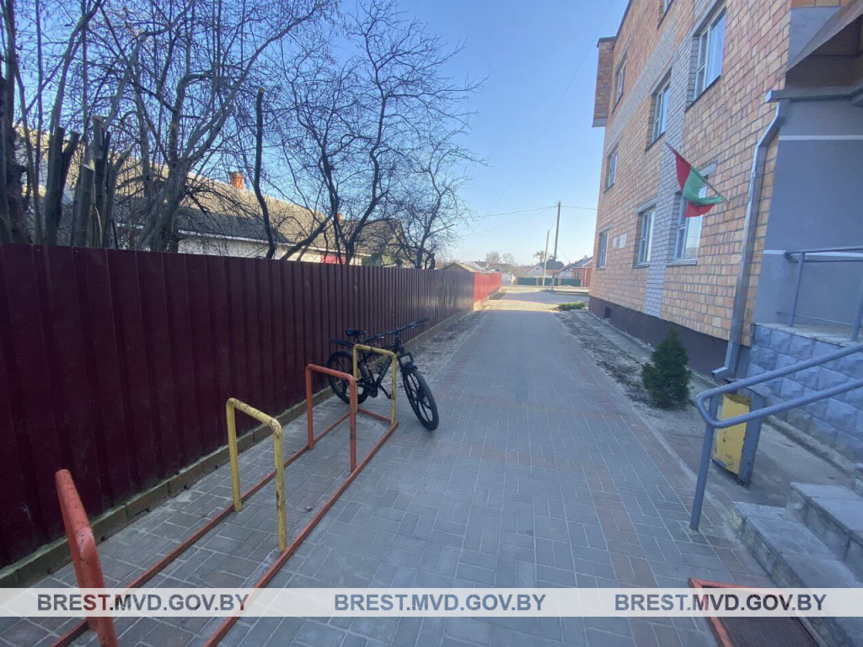

Выяснилось, что мужчина, приехал в город с целью погостить у знакомых. Следуя по одной из улиц города мужчина обратил внимание на оставленный без присмотра велосипед, находившийся на велопарковке расположенной вблизи жилого дома. В последующем, фигурант подошел к велосипеду и увел его к себе домой.

В беседе с правоохранителями фигурант признал свою вину, пояснив, что украл чужое имущество для личных целей. Похищенное изъято. В отношении фигуранта следователями возбуждено уголовное дело за кражу.

**Чтобы не стать жертвой злоумышленников, правоохранители советуют придерживаться определенных правил, которые сведут к минимуму возможность потерять «двухколесного друга»:**

***- при покупке велосипеда сделайте его фотографию, запишите точное название фирмы-изготовителя, модели изделия, заводской номер рамы. Разместите на велосипеде наклейку, гравировку, мелкие элементы и детали, по которым сможете идентифицировать именно свой велосипед;***

***- если необходимо отлучиться на незначительный промежуток времени, то оставляйте велосипед в поле зрения уличных систем видеонаблюдения. Постарайтесь пристегнуть его специальным запирающим устройством;***

***- не оставляйте велосипед на ночь (в том числе не пристегнутым) на лестничных площадках и подъездах многоквартирных жилых домов, около подъездов и частных домов. Забирайте велосипед в квартиру (можно расположить его на балконе), либо воспользуйтесь запираемым подвальным помещением.***

**Что делать, если ваш велосипед украли:**

***- как только обнаружили пропажу велосипеда, сразу же звоните в милицию по телефону «102»;***

***- запомните или запишите время кражи. Осмотрите место происшествия;***

***- поищите вокруг камеры видеонаблюдения;***

***- постарайтесь найти свидетелей, запишите номера их телефонов и адреса проживания;***

***- при обращении в милицию с заявлением о краже желательно иметь при себе документы на велосипед, его фотографии или детальное описание;***

***- сообщите о краже всем друзьям, возможно, ваш велосипед попадется на глаза в городе кому-нибудь из них;***

***- просматривайте местные объявления о продаже подержанных велосипедов.***

*По информации УВД Брестского облисполкома*